项目名称
软著助手
目的
帮助中小企业快速申请软著,一简化操作。
主要功能
1.引导客户正确填写软件著作权登记申请表；
2.提交表单后生成订单信息；
3.支付完成后可下载附件；
4.邮寄至指定地点进行审核；
5.审核返证
6.客服
7.分为委托代理和自行代理，目前仅开放委托代理
效果图
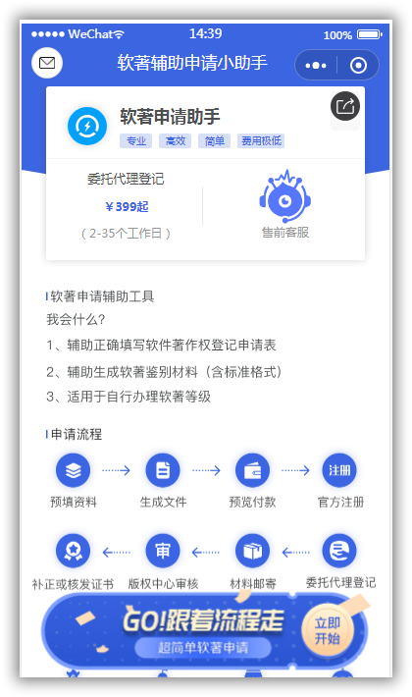
​ 首页(index)
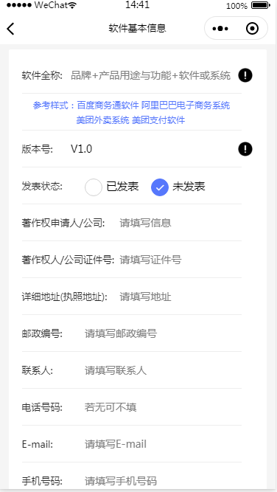
​ 表单页(form)
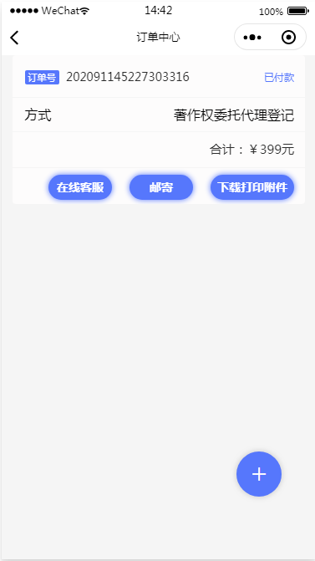
​ 订单页(order)
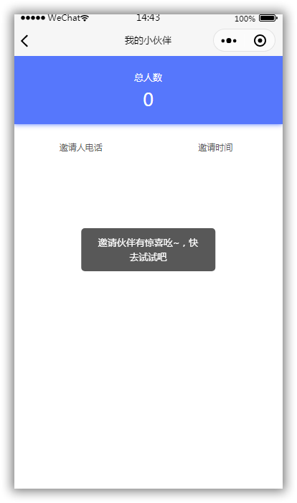
​ 分享(reffer)
体验小程序二维码
​ 
部署教程
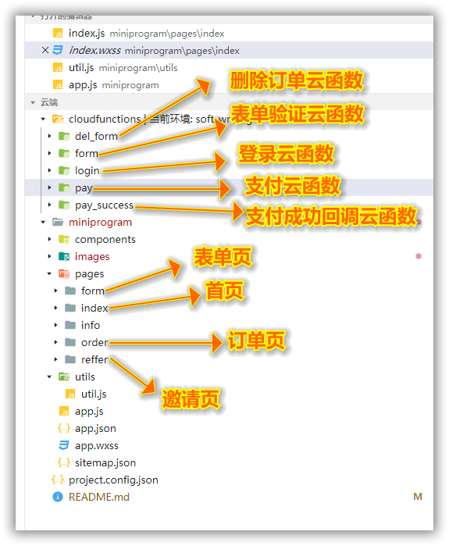
需添加以下集合
1.form(表单)
2.order(订单)
3.pay_log(支付记录)
4.user(用户表)
​ 注意:支付云函数中envId为云函数id, "subMchId": "XXXXXXXXXX",//普通商户id请勿外泄
微信社区文章

小程序云开发挑战赛#-软著助手-全村希望
主要功能
1.引导客户正确填写软件著作权登记申请表；
2.提交表单后生成订单信息；
3.支付完成后可下载附件；
4.邮寄至指定地点进行审核；
5.审核返证
6.客服
7.分为委托代理和自行代理，目前仅开放委托代理
团队介绍
名称：全村希望（职业赛道）
成员：小王 老黄
联系方式：1554053202@163.com
此项目并非完全开源，请注意保存下载地址

